ACTA No. 1-2020 PARQUES Y JARDINES

H, AYUNTAMIENTO CONSTITUCIONAL SAN JUAN DE LOS LAGOS JALISCO

COMISIÓN EDILICIA

DE PARQUES Y JARDINES:

.PRt2QUéS
MINUTA DE TRABAJO DE LA COMISIÓN EDILICIA DE 'Ji Jí112ÓINGS ' DEL H. AYUNTAMIENTO DE
SAN JUAN DE LOS LAGOS JALISCO.

El día martes 14 de Enero de 2020, reunidos en las instalaciones que ocupa la sala de cabildo municipal, siendo las 11:13 am, en mi carácter de Presidente de la Comisión Edilicia de Parques y Jardines, en los términos de los artículos 115• de la Constitución Política de los Estados Unidos Mexicanos, artículos 27,37 fracción IX , 49 fracción IV,SO de la Ley de Gobierno y Administración Pública del Estado de Jalisco; 39,46,78 del Reglamento de Ayuntamiento del Municipio de San Juan de los Lagos Jalisco , es que nos damos cita para proceder a desahogar el siguiente :

ORDEN DEL DÍA:

l. Asistencia y verificación del Quórum Legal.

11. Aprobación del orden del día .

- Asuntos Generales.

DESAHOGO DEL ORDEN DEL DÍA:

l.-ASISTENCIA Y VERIFICACIÓN DEL QUORUM LEGAL:

En uso de la voz el Regidor Lic. lván José de Jesús Veloz Muñoz, en su carácter de presidente de la comisión edilicia de Parques y Jardines, procedió a pasar lista de asistencia de los siguientes integrantes de la comisión edilicia de Parques y Jardines.

REGIDOR : LIC. IVÁN JOSÉ DE JESÚS VELOZ MUÑOZ PRESENTE

1

TODOS PRESENTES EN LA COMISIÓN EDILICIA DE PARQUES Y JARDINES .

Señoras y Señores para efecto de dar inicio a la minuta de trabajo de la Comisión Edilicia de Parques y Jardines correspondiente, se tiene una asistencia de un regidor el cual es el presidente de la comisión y un director , el cual es el encargado de la dirección de Parques y Jardines, por lo que existe Quórum Legal para su realización y por lo tanto los acuerdos que se tomen, serán válidos, en consecuencia se procede a desahogar y proveer el siguiente:

11.- APROBACIÓN DEL ORDEN DEL DÍA:

En el desahogo del segundo punto del orden del día, en uso de la voz del Regidor Lic. lván José de Jesús Veloz Muñoz, en su carácter de presidente de la comisión edilicia de Parques y Jard ines, pone a su consideración para aprobación, el orden del día propuesto, por lo que en votación se pregunta a los integrantes de dicha comisión, si están de acuerdo con el orden del día previamente circulado por el cual se les cito a la presente, sí están de acuerdo con la aprobación sírvanse levantando la mano.

REGIDOR PRESIDENTE : LIC. IVÁN JOSÉ DE JESÚS VELOZ MUÑOZ.

DIRECTORA DE PARQUES Y JARDINES : LIC. ROBERTO YAÑEZ GÓMEZ

SE APRUEBA POR UNANIMIDAD DE LOS PRESENTES .

111.- PLAN DE TRABAJO ANUAL PARA EL EJERCICIO 2020 POR PARTE DE LA DIRECCIÓN DE PARQUES Y JARDINES

EN USO DE LA VOZ EL DIRECTOR DE PARQUES Y JARDINES EL LIC. ROBERTO YAÑEZ GÓMEZ, HACE ENTREGA EN FÍSCIO Y POR ESCRITO DEL PLAN ANUAL DE TRABAJO PARA LA DIRECCIÓN DE PÁRQUES Y JARDINES .

RESALTANDO COMO PUNTO MÁS PRÓXIMO EL OPERATIVO CANDELARIA , DANDO MANTENIMIENTO AL BOULEVARD RAMÓN MARTÍN HUERTA HASTA LA GLORIENTA DE LA VIRGEN PARA DAR SEGURIDAD Y BUEN PASO A LOS PEREGRINOS .

SE VIENE LA TEMPORADA DE PODAS,

LA REFORESTACIÓN DE LO DAÑADO POR LAS HELADAS Y VANDALISMO EL TRABAJO CONTINUO EN PARQUES, Y CAMPOS DEPORTIVOS .
DAR MÁS AUGE AL VÍVERO MUNICIPAL PARA PODER SER AUTOSUFICIENTES SIQUIERA A UN 80%
DE LAS NECESIDADES DEL ÁREA , Y PODER REFORESTAR CON LOS RECURSOS PROPIOS .

PROYECTO DE ENBELLER NUESTROS EDIFICIOS PÚBLICOS MEDIANTE MACETONES Y PLANTAS DE ORNATO , EN PRESIDENCIA , CASA DE LA CULTURA Y PLAZA PRINCIPAL.

IV.- LISTADO DE PERSONAL DE LA DIRECCIÓN DE PARQUES Y JARDINES:

EN USO DE LA VOZ EL DIRECTOR EL DIRECTOR DE PARQUES Y JARDINES C. ROBERTO YAÑEZ GÓMEZ; HACE ENTIREGA DEL LISTADO DE PERONAL POR ESCRITO , ASÍ MISMO MENCIONA DE MANERA VERBAL , QUE SE CUENTA CON 36 ELEMENTOS DE LOS CUALES MUCHO DE ESE PERSONAL SE ENCUENTRA INCAPACITADO POR ENFERMEDAD , O ASIGNADOS A OTRAS ACTIVIDADES DE OTRAS ÁREAS , , POR LO TANTO ACTUALEMNTE LA DIRECCIÓN LABORA CON 15 PERSONAS, EN CUADRILLAS , HACIENDO MENCIÓN QUE POR LO REGULAR SE CUENTAN CON TRE PERSONAS VACACIONANDO NORMALMENTE ESTO PARA ALCANZAR A CUBRIR TODO EL ROL ANUAL DE VACACIONES , SEIS PERSONAS REGANDO , CHOFERES , REGADORES , Y PERSONAS "'\ A IGNADAS FIJAMENTE CIERTAS ACTIVIDADES COMO JARDIN DEL HOSPITAL, PLAZA PRINCIPfi)1 VIVERO , DIF, DELEGACION DE MEZQUITIC, BRINDANDO APOYO A INSTITUCIONES DE SALUD
r\
ESCUELAS.

V.- LISTADO DE VEHÍCULOS A SU CARGO Y CONDICIONES: \W

EL DIRECTOR DE PARQUES Y JARDINES LIC. ROBERTO YAÑEZ GÓMEZ HACE ENTREGA DE UN LISTADO POR ESCRITO , DE LOS VEHÍCULOS CON LOS CUÁLES CUENTA LA DIRECCIÓN SIENDO ÉSTOS :

CONTANDO ACTUALMENTE CON CUATRO VEHÍCULOS CAMIONETAS PARA CUADRILLAS DOS PIPAS, UNA GRANDE TORTÓN Y UN CAMIÓN RABÓN, EN SERVICIO
UNA PIPA PRESTADA POR LA DIRECCIÓN DE AGUA POTABLE Y OTRAS DOS EN REPARACIÓN .

UNA CAMIONETA PARA EL SERVICIO DE LA DIRECCIÓN NP300 EN COLOR GRIS , SIENDO ÉSTE EL VEHÍCULO MÁS NUEVO CON EL CUENTA LA DIRECCIÓN.

ACUERDO: SOLICITAR UN VEHÍCULO DE MEDIO USO, PARA EL SERVICIO DE CUADRILLAS .

EL DIRECTOR DE PARQUES Y JARDINES LIC,. ROBERTO YAÑEZ GÓMEZ; COMENTA DE VIVA VOZ,

SI SON MUCHAS, PERO TAMBIÉN PUEDE LLEGAR AL PRÓXIMO TEMPORAL DE LLUVIAS, CON LA ADQUISICIÓN DE DOS DESBROSADORAS MÁS, MARCA : USBARNA .

HERRAMIENTA DE JARDINERÍA COMO ESCOBAS, ARAÑAS PALAS, AZADONES , TIJERAS DE PODA, ETC... INCLUIDAS EN EL PLAN DE TRABAJO.

UN VEHÍCULO DE MEDIO USO, CAMIONETA PARA EL SERVICIO DE CUADRILLLAS .

NECESIDADES DE RECURSO HUMANO : LA OFICIALÍA MAYOR ADMINISTRATIVA YA TRABAJA EN LA RESTRUCTURACIÓN DEL PERSONAL DE DIFERENTES ÁREAS, HACIENDO MOVIMIENTOS DE PERSONAL.

UN CHOFER Y UN REGADOR PARA PODER PONER EN CIRCULACIÓN UNA PIPA DE LAS QUE SE ENCUENTRAN EN REPARACIÓN .

VIl.- ASUNTOS GENERALES:

EL REGIDOR DEL ÁREA COMENTA AL DIRECTOR DE PARQUES Y JARDINES LIC. ROBERTO YAÑ GÓMEZ, SI ÉL SABE QUE DESTINO SE LES VA A DAR A LOS ÁRBOLES Y PALMERAS DEL CAMELLÓ DEL BOULEVARD RAMÓN MARTÍN HUERTA EN EL ÁREA DE LA PLAZA SAN JUAN,
LOS TRABAJOS DE REMODELACIÓN DEL MISMO BOULEVARD?

A LO QUE EL DIRECTOR DE PARQUES Y JARDINES: RESPONDE : QUE 10 DE ELLAS SERÁN COLOCADAS EN LA BANQUETA DE LA PLANTA TRATADORA DEL AGUA DONDE SE QUITARON ALGUNOS ÁRBOLES , OTROS ÁRBOLES DE CIPRESES ITALIANOS SE INSTALARAN EN EL R. MÁRQUEZ COMO BARRERA, Y EL RESTO HAY PERSONAS INTERESADAS EN TRANSPLANTARLOS EN SUS JARDINES O RANCHOS, Y LO ÚNICO QUE SE LES ESTA PIDIENDO ES UN INTERCAMBIO DE UNO O DOS ÁRBOLITOS PARA .COLOCARLOS EN EL MISMO BOULEVARD AHORA YA MODIFICADO , CON LA INTENCIÓN DE QUE DE UNA IMAGEN MÁS COLORIDA.

NO EXISTE MÁS TEMA A TRATAR.

Señoras y Señores en virtud de que ha sido agotado el orden del día se declara concluída la presente sesión siendo las 12:24 horas, con fundamento en los dispuesto por el artículo 29• y 31• de la Ley de Gobierno y Administración Pública del Estado de Jalisco .

- 1
..

LIC. IVÁN JOSÉ DE JESÚS VELOZ MUÑOZ

REGIDOR PRESIDENTE DE LA COMISIÓN DE PÁRQUES Y JARDINES.

LIC. ROBERTO YAÑEZ GÓMEZ DIRECTOR DE PÁRQUES Y JARDINES

LISTA ACTUAL PARQUES 2010 LUGAR DONDE SE UBICA
l.HÉCTOR RAFAEL FRANCISCO PLAZA PRINCIPAL
  - ANTONIO PÉREZ ESPINOZA PLAZA PRINCIPAL
  - J. ASUNCIÓN RAMÍREZ GUTIÉRREZ CUADRILLAS
  - JOSE DOLORES RAYMUNDO PÉREZ lil CUADRILLAS
  - JORGE EDUARDO MARTÍNEZ HERNÁNDEZ ¡j. CUADRILLAS
  - RAFAEL GONZÁLEZ RAMÍREZ PARQUE DEL ROSARIO
  - 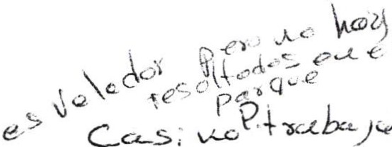HÉCTOR MORENO VILLFUERTE PIPAS
  - JOSE DE JESÚS MATA ENRÍQUEZ ¡,- CUADRILLAS
  - JAVIER PADILLA DE LA CRUZ FUENTE
-
  - JOSE DE JESUS SALDAÑA CORPUS ""· CUADRILLA
- J . JESÚS GARCÍA MUÑOZ BENITO JUÁREZ
- AGUSTÍN PÉREZ PLASENCIA PIPAS
- JOEL JOSAFAT RUIZ LOPEZ CUADRILLA ENCARGADO
- JOSE OCTAVIO NIETO CERVANTES CUADRILLAS ENCARGADO
- FELIPE NÚÑEZ GUERRERO PARQUECITO DIF Jf' 1-- 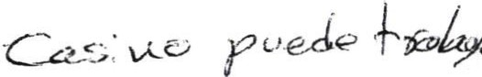
- JUAN LUIS HERNÁNDEZJIMÉNEZ PIPAS
- URIEL GUZMÁN DÁVALOS .. CUADRILLAS
- RAMÓN CRUZ PICAZO CUADRILLAS TAVO
- HUGO GUTIÉRREZ NORIEGA PIPAS
- FRANCISCO JAVIER PADILLA HERNÁNDEZ CUADRILLAS
'
- BENJAMÍN PÉREZ MEDINA VASO DE LA PRESA
- LUIS FERNANDO VERDÍN CRUZ CUADRILLA TAVO
--
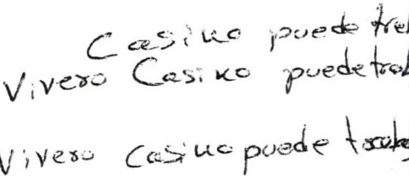22 . JOSE DE JESÚS CUEVAS PALACIOS CUADRILLAS
- JOSE RAMÓN RENTARÍA MORALES CUADRILLAS

- JOSE FELICIANO GARCÍA PLASENCIA
. . / --

- JORGE GUZMÁN PÉREZ
CUADRILLAS

26 . ANTONIO PADILLA MERCADO r-V
27. JUAN EMNUEL LARA RAMIREZ PIPAS
28 JUAN LUIS MENDOZA HERNÁNDEZ 12 CUADRILLAS
29GUADALUPE RAUDE L GALLARDO ROMO o CUADRILLAS
- OSCAR RAMÓN CONTRERAS BARBA "" CUADRILLAS
- MARTIN CERVANTES LIMÓN e CUADRILLAS
32 SALVADOR SALDAÑA CORPUS VASO DE LA PRESA- EHf lS vu::<::..
33. REFUGIO SALDAÑA CORPUS CUADRILLA
"'
34 . JUAN MANUEL GÓMEZ MENDOZA PIPAS
- p,;
- PRIMITIVO DE LA CRUZ AVALOS MEZQUITIC (Vr.:.
Q

- BENJAMIN PEREZ MEDINA VASO DE LA PRESA
EXISTEN 6 PERSONAS EN LA NOMINA DE PARQUES Y JARDINES QUE ESTÁN EN OTRAS
DEPENDENCIAS

/3 7o _9--v.€

d e_ Ca -ch<'/{a S.
9 eY¿' d<'C ,

- ¿ /5
V e... ; e\.A «<.Á..
·r e

í'S>O '-ce
de ':, ca '-"'dc

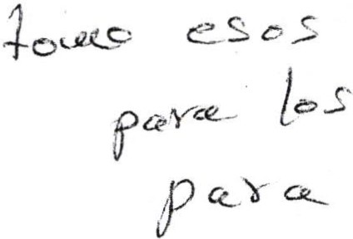e.:vá 5 e cP( '<:. c..!LQ.
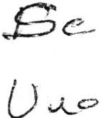O- eu f cvv-. ·3

\l§gjks:=:;;_...-4-
J_ .es, C'...l'e .:-eS oS

s¿-t>e.-e15
p {v.A_ f-a_
))_ a r' ·-l..c , ceo .

' ;, """

::>
/ ·..,
r.1
t)
"\

¡,
l

/

\

\
\ r'\
\

o
'EP
•"!" ') .o
\ '
o (J

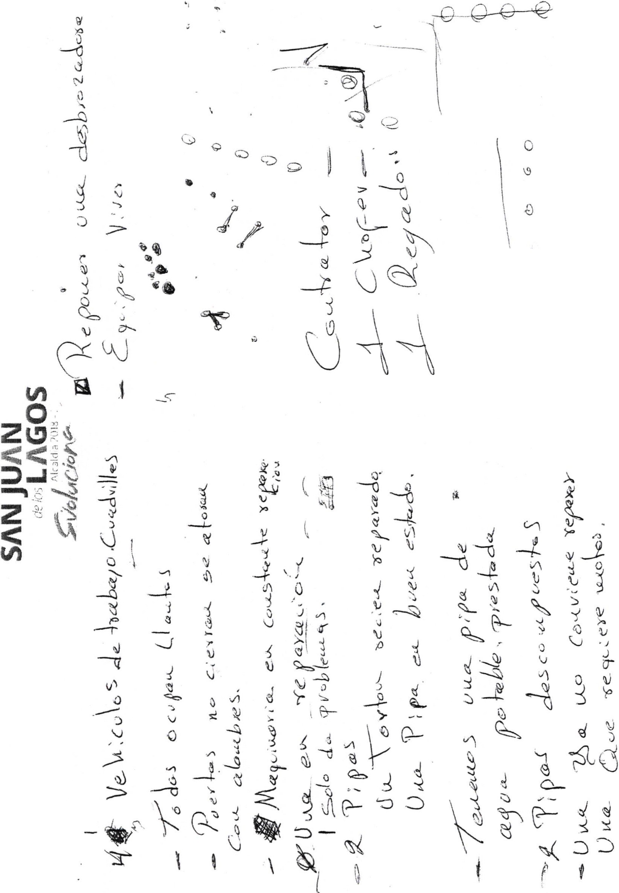

·-
 | 9 .....Bolsas ju mbo ...................... $ 5,850 °0  4 .....Bolsa plantas ........................ $ 4,200° 0  14...Aceite motor del 40 .............$ 1,800°0 P lantas y á rboles R urbana ..........$ 34,000° 0 Acondicionamiento pipa s ...... ......$ 4,200 °0 Salidas "viáticos" ......................... $ 7,000°0  Químico s ....................................... $ 13,590°0  Tierras, composta ........................$ 6,000°0 Reparación wiro y moto.............$ 2,500°0 Total .............................................. $ 196,028°0  +5%...........................................$ 9,801° 0  Tota l............................................ ..$ 205,829° 0  Cabe resaltar, que los precios de ferretería aun les fa lta e l descuento que se da a l munic ipio, y en algunos otros, podemos encontrar un precio mejor, con otro proveedor . |  | ·-- | - -
20/11/19
21/11/19
22/11/19
25/11/19 |  |  |  | '

4 .....Pala grandes ....................$ 1,584°0

6 .....Pala c hicas .................. .....$ 1,104°0

10...Ca sa ngas ...........................$ 1,400°0

8 ....Tijera una mano ...............$ 1,256°0

8 ....Tijera normal....................$ 3,600°0

6 ....Tijera corte grueso ...........$ 3,390°0

8 ....Mac hetes ...........................$ 656°0

12...Lentes motociclista .........$ 700°0

6 .....Cuchillas podadora ..........$ 5,400°0

10...Guant e carnaza ............... .$ 420°0

5 .....Arné s wira .........................$ 1,500°0

2 .....Mochila, fumigac ión.......$ 3,010°0

8 .....Cadena moto. Ch.............$ 3,900°0

5 .....Cadena moto . G ...............$ 2,900° 0

10....Aditivo 2 tiempos ............$ 32,040°0

2 .....Espada G ............................$ 2,160°0

2 .....Espada Ch .........................$ 1,180°0

2 ..... Corta ramas a ltas .............$ 1,126°0 1.....Carretilla ........................... $ 1,318°0

6 ....Hilo wiro ................................. $ 32,750°0

16...Cabeza les ...............................$ 7,288°0

Come nzar la segunda temporada de poda de árboles en espac ios pC1blicos .

AGOSTO Atención a trabajos por temporal de lluvia y de
reforestación .

Llevar a cabo operativo fiestas de agosto.

SEPT IEMBE
Trabajar en conjunto con aseo público para llevar a cabo
limpieza en cuatro carriles por ca ndelar ia.

OCTUBRE Revisión de estado de herramienta para ver necesidades para e laborar plan anual.

Elaboración de plan anual2021. Operativo , panteones municipales .
NOVIEMBRE Entrega de plan anual 2021.

Recolección y pet ición de semillas y plantas para vivero.

DICIEMBRE Proponer levantamiento de tierra en carreteras y avenidas, proyecto a trabajar en conjunto con aseo público y obr as públicas .

ESTIMADO 4 .....Bieldos .............................. $ 1,600°0 DE GASTOS
20...Escobas .............................$ 1,soo00

40 ...Arañas ..............................$ 4 ,840°0

6 .....Palas de pico ...................$ 1,760°0

S ....Azadón ....................... .....$ 1,1s5·0 '

2 ... .Barra ................................$ 1,551°0

ca rre t era a Mezquitic, y propues t as que se vallan agregando.

Proponer levantam iento de tierra en carret eras y aven idas,
proyecto a trabajar en conjunt o con aseo público y obras públicas.

Presentar un proyecto viab le para embe llec imiento de las ca lles de San Juan con macetones hec ho s con materia les má s resist e ntes y otros e le mentos. De ser acep t ado llevar a ca bo en los meses
s ubsec uentes .
MARZO Continúa reforestación .

Hacer una evaluación de las necesidades de reforestación o cambio de plantas y árboles en plaza principal, jardín del hospital, plaza Juárez y macetones ubicados en distintas calles .
ABR IL Continúa reforestación .

Realizar peticiones para donación de árbo les a nuestro municipio. Si son aceptadas , preparar el espacio para recibirlos y su posterior donación a la población.

MAYO Realizar campaña con campes inos y dueños de áreas que admitan reforestación, de la importancia de hacer esta acción para beneficio propio y el común.

Apoyo a feria San Juan 2020.

JUNIO
Elaboración de plan para temporada de lluvias, acomodo de cuadrillas, tener herramientas en buen estado y petición de posibles trabajadores temporales .

Atención a trabajos por temporal de lluvia y de reforestación .

JULIO
Aten c ión a trabajos por temporal de lluvia y de
reforesta c ión.

Trabajar en conjunto, protección civil, aseo público, obras públicas, seguridad pública, turismo y ecología, parques y jardines, operativo fiestas de agosto.

, \;;L ..
f ·r¡.:

.·'"Y:l!
''·,,",''•..,#.,,}'

Dirección:

SAN JUAN
, . LI\GOS
¿,.v.-e/___.,;.;... :;.;.' ''··

Coordinación :

CRONOGRAMA Y PLAN ANUAL DE AC T IVIDADES MES 2020

E nviar por correo e lectrónico e l cronograma de activ idades a su coordinador(a) y a la Dirección de Comu nicación Soc ia l.

ENERO  Comienza el 2 1  de enero .  - Del 6 al 8  - Del 2 a l 1o  *Día 6 y 10  - Día 13 | * En este mes es prior idad la poda de árbo les en vías públicas, parques y j ardines . También es necesar io pla near reforestacion_es en estos lugares.  - Presentar prop uest a para realizac ión de limpieza y poda de  árboles y arbustos en la cuenca de l rio, dando comienzo de l bordo de tierra que retiene e l paso de l agua. Proyecto para rea lizar en conjunto con obras Públicas .  *Adaptar espacios para producción de plant as en el v ivero  municipal  - Pedir apoyo de donación de sem illas y r eco lección de estas por parte de nuestros compañeros trabajadores .  * Forma r e l CO NSEJO MUNICIPAL DE PROTECCION A L MEDIO AMB IENTE, F LORA Y FAUNA NAT IVA. | - Dar mantenimiento a las á reas verdes de l  municipio .  - Limpieza del espac io para dar seg uridad a transeúntes de las colonias ce rca nas y a los  j óvenes de secundar ia té cnica.  - Preparar camas para la reproducción de plantas mediante semi llas y esquejes.  *Conve rtir a este espac io en productor de  nuestras necesidades de plant as y árbo les.  - Invo lucra r a la población en genera l, a ser parte act iva, en la protección de nuest ros recursos natura les . | - Una cuadr illa para malecón y otra para parques . Gaso lina, hiloy aditivo s .  - Una c uadrilla gaso lina, hilo y aditivos.  Comun icac ión socia l.  - Dos personas permanentes, y dos de  apoyo.  - Dos personas, Veh íc ulo y combustib le .  - Dos personas por comun idad más un representante de colon ias de la zona urbana.
FEBRERO | * Unirnos a operativo par a candelaria .  Trabaj a r en conjunto con aseo público para llevar a cabo limpieza  en cua tr o ca rriles por candelaria.  Echar a andar la segunda campa ña de ref orest ación co n el apoyo  de instituciones educat ivas, de f orma permanente durante  f eb rero, marzo y abr il, prolongando las que va lla n enf ocadas a espacios donde no ex ista riego para aprovec har e l temporal.  R e f orest ac ión de parques y ca mellones, come nzando co n aven ida Láza ro Cá rdenas, Ramón Martín Huerta, ma lecones, ca me llón de l  ue Be nito J uárez, protecc ión civ il

..

